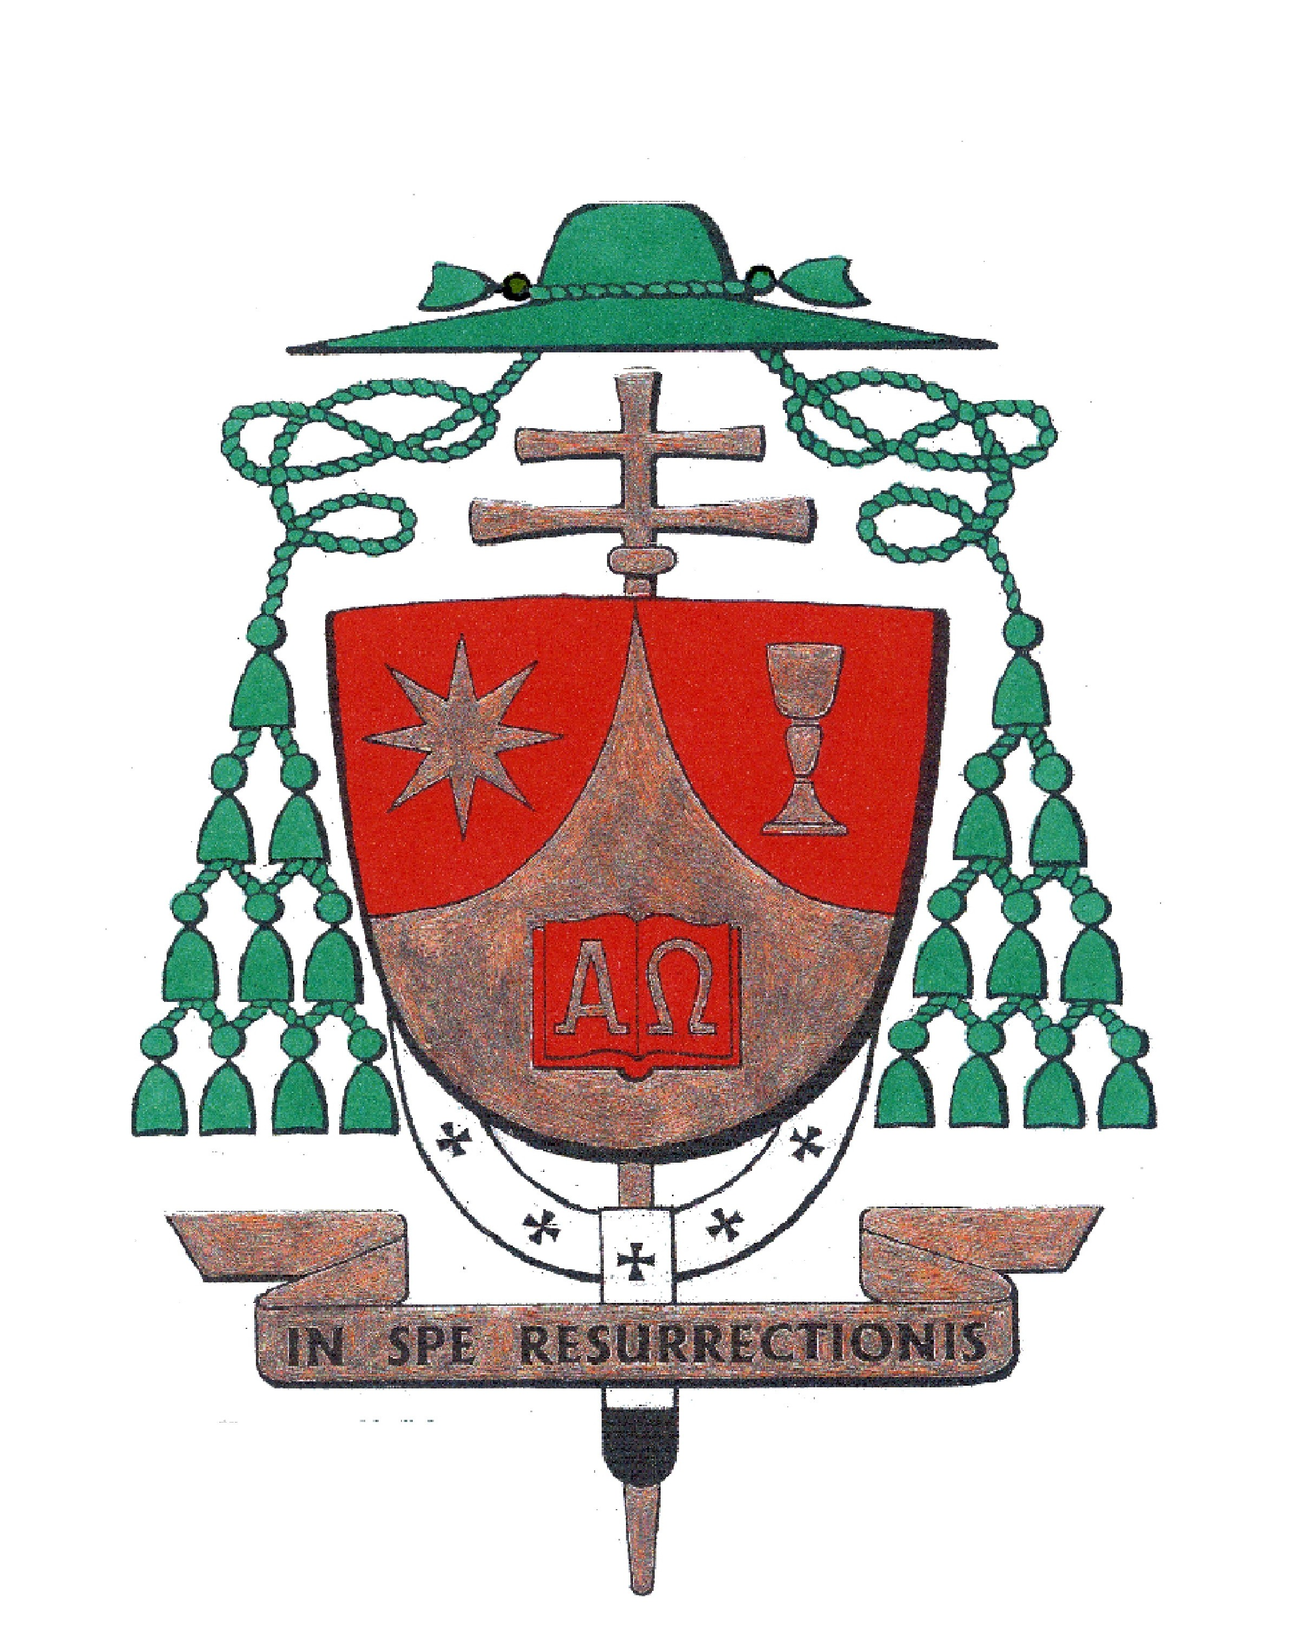
Prot. 136-2018

Santuario di Mompileri

30 Maggio 2018

Pellegrinaggio Diocesano

Omelia

Fratelli e Sorelle nel Signore,

1. Eccoci, ancora una volta, qui a Mompileri per l'annuale pellegrinaggio a questo Santuario mariano diocesano.
Ci accoglie la Vergine Santissima per farci vivere con Lei il dono che la Trinità Santissima ci elargisce continuamente: la grazia del Signore nostro Gesù Cristo, l'amore di Dio Padre e la comunione dello Spirito Santo. Maria, che esemplarmente e pienamente accolse lo stesso dono, sia nostro modello per valorizzare sempre ed ovunque, personalmente e comunitariamente, tanta abbondanza di grazia.
Ci sentiamo accolti anche dal carissimo Don Alfio Privitera, benemerito Rettore e Parroco, coadiuvato abitualmente dalle sorelle e dai fratelli della Comunità Fraternità Madonna della Sciara: a voi, il nostro grazie che si estende, sentito e cordiale, a tutte le persone che collaborano generosamente per la riuscita del pellegrinaggio.

2. Siamo qui per partecipare alla S. Messa e senza distogliere lo sguardo di fede e di amore su Gesù Crocifisso, morto e risorto per noi, guardiamo anche a Maria, madre Sua e nostra santissima.
Oggi vogliamo contemplarla come "Maria Vergine Donna Nuova", così descritta nel formulario n° 20 della raccolta di Messe della Beata Vergine Maria, raccolta che contiene straordinari tesori di autentica dottrina e devozione mariana.
Valorizziamola spesso e sapientemente, carissimi fratelli presbiteri e diaconi, per le celebrazioni in onore della Vergine Maria. La raccolta è una miniera di quanto di più vero, di più bello e di più caro noi possiamo dire della Madre nostra Maria.

3. Lei è la vera donna nuova perché prima discepola di Gesù, nuovo Adamo nostro redentore e salvatore. Ha un cuore nuovo che la rende attenta e premurosa verso gli altri. Così avvenne a Cana, nell'odierna pagina del Vangelo (Gv 2, 1-11): è lei che prepara il vino nuovo, spingendo Gesù a dare inizio ai suoi miracoli, i segni che manifestarono la sua gloria e suscitano la fede nei discepoli di allora e di sempre.
Anche la pagina dell'Apocalisse (21, 1-5) contribuisce a farci comprendere come la Vergine Maria è donna nuova. Con la sua collaborazione, infatti, comincia a realizzarsi quanto avverrà in pienezza alla fine, cioè la manifestazione definitiva dell'amore, della tenerezza e della misericordia di Dio che terge ogni lacrima, e fa passare le cose di prima: morte, lutto, lamento, affanno.
Maria già contribuisce a tutto ciò, mostrandosi madre affettuosa verso noi "gementi e piangenti in questa valle di lacrime", e ci invita a fare altrettanto verso le sorelle e i fratelli compagni nel pellegrinaggio della vita.

4. Ho scelto questo formulario per la nostra celebrazione eucaristica anche per accennare a due recenti documenti. Mi riferisco alla Lettera "Convertitevi" che noi vescovi di Sicilia abbiamo pubblicato il 9 maggio scorso a 25 anni dall'appello di San Giovanni Paolo II ad Agrigento (9 - V - 1993), come pure all'Esortazione Apostolica di Papa Francesco "Gaudete ed Exsultate" sulla chiamata alla santità nel mondo contemporaneo (19 - 3 - 2018).

5. Come ho avuto modo di sottolineare nell'omelia della Messa ad Agrigento, con la Lettera e come Giovanni Paolo II "vogliamo rinnovare l'invito «Convertitevi» nei riguardi di coloro, uomini e donne, giovani ed adulti, che continuano a violare il diritto santissimo di Dio «non uccidere» e a comportarsi calpestando la dignità, la serenità di tante persone, famiglie e comunità".
L'invito, però, è anche rivolto a tutti noi, perché "esseri umani, sempre bisognosi del perdono divino in quanto pur sempre peccatori. Per questo la conversione rimane la [nostra] prima vocazione: [la Chiesa] è chiamata a convertirsi continuamente" (Lettera, 4,2).
La conversione quotidiana sfocia nella "santità feriale" provvidenzialmente descritta da Papa Francesco nell'Esortazione Apostolica "Gaudete et Exultate", un testo che riscalda il cuore e che possiamo considerare autobiografico da parte del Papa.

6. Il pellegrinaggio annuale al santuario della Madonna della Sciara offre al vescovo la possibilità di dare alcune indicazioni per il prossimo anno pastorale. Sono lieto di farlo anche quest'anno.
Mi pare opportuno che l'anno pastorale 2018-2019 ci veda impegnati nella conoscenza di due testi, la Lettera dei Vescovi e l'Esortazione Apostolica del Papa. Essi contengono aspetti dottrinali rilevanti e propongono piste di azione pastorale per un autentico rinnovamento, personale comunitario, che ci renda donne e uomini nuovi nello stile e nell'imitazione della Vergine Maria.
Ho già attivato specifici incontri che permetteranno di predisporre un apposito sussidio che guidi comunità parrocchiali e religiose, associazioni, gruppi e movimenti a vivere un intenso momento di comunione ecclesiale, da cui vogliamo raccogliere abbondanti frutti e che, perciò, affidiamo alla benedizione del Signore Risorto, affinché lo vivifichi con una speciale effusione dello Spirito.

7. Siamo alla presenza della Vergine Maria Donna Nuova, ma anche del grande Pastore della nostra Chiesa il Beato Benedetto Giuseppe Dusmet, del quale quest'anno ricordiamo la ricorrenza bicentenaria della nascita. Egli è presente con il suo corpo, di cui veneriamo particolarmente le mani, rese significativamente visibili a ricordare a tutti noi l'operosità della sua carità. In questo, particolarmente, egli è stato uomo nuovo, con il cuore modellato su quello del Buon Pastore e quindi attento ad ogni pecorella a lui affidata.
L'intercessione della Vergine Santissima, di Sant'Agata e del Beato Cardinale Dusmet favoriscano nella nostra Chiesa e in ciascuno di noi la realizzazione delle parole di Colui che siede sul trono: "Ecco, io faccio nuove tutte le cose".
Auguriamoci che ciò avvenga con le modalità espresse dalla prima strofa dell'Inno latino dell'Ufficio delle Letture della Solennità del Corpo e Sangue di Cristo:
"recedant vetera, nova sint omnia, corda, voces et opera" (via le cose vecchie, tutto sia nuovo: i cuori, le voci e le opere).
Così sia per tutti noi.
 Salvatore Gristina

